財團法人醫院評鑑暨醫療品質策進會
慢性腎臟病照護品質認證基準自評表

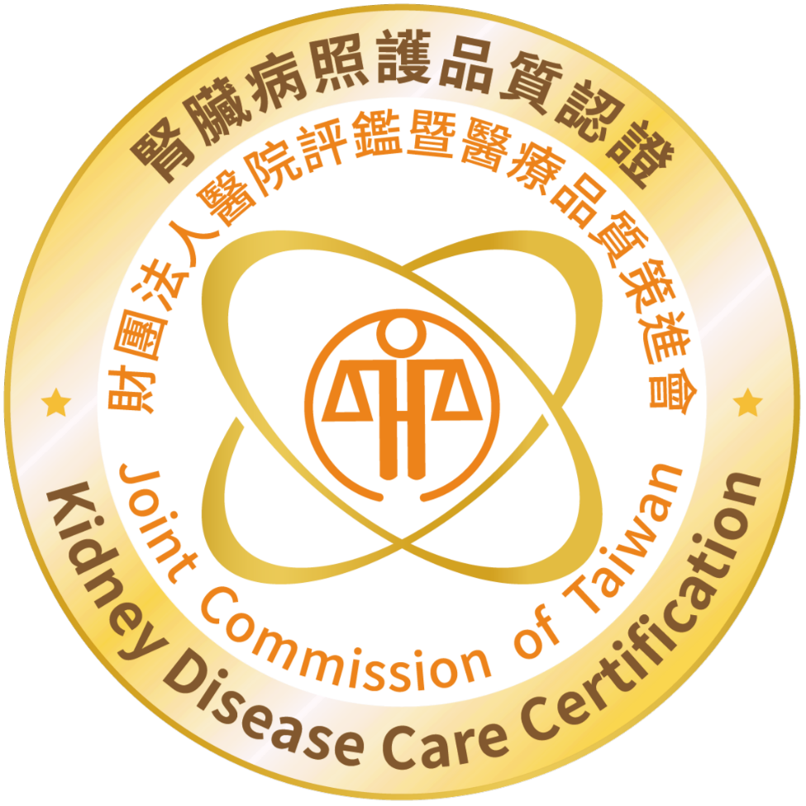

認證類別 | ： | 慢性腎臟病照護品質認證
醫療機構代碼 | ： | 0439010518
機構名稱 | ： | 國立臺灣大學醫學院附設醫院雲林分院
機構負責人 | ： | 馬惠明 |  |  | 職稱： | 院長
連絡人 | ： |  |  |  | 職稱：
連絡電話 | ： | 05-5323911
自評日期 | ： | 年 | 月 | 日

- 疾病照護品質認證基準條文統計表：
章 | 項數
第一章、團隊運作與管理 | 12
1.1團隊發展 | 4
1.2人員管理 | 5
1.3病人安全目標及執行 | 1
1.4風險評估、分析與應變機制 | 2
第二章、專業的臨床照護 | 17
2.1病人規範 | 3
2.2照護作業流程 | 12
2.3臨床照護之紀錄品質 | 2
第三章、品質提升及成果 | 10
3.1品質監測 | 4
3.2警訊事件及異常事件之通報管理流程 | 1
3.3品質成效 | 5
總計 | 39
- 自評表填寫注意事項：
- 自評表「自評等級」欄位：依據條文及評量項目進行自評，逐條勾選達成度「完全符合、部分符合、不符合」。
- 自評表「執行狀況說明」欄位：
- 可針對該受評條文之執行現況進行簡單描述，內容呈現方式不拘（文字、表格、圖片等均可）。
- 自評表內容請以word格式製作，採12號字體繕打，行距為單行間距，每項條文之說明頁以1張2面為限。

條號 | 1.1.1
條文 | 團隊組織架構
自評等級 | ●完全符合 ○部分符合 ○不符合
執行狀況說明
- 跨領域整合照護團隊成立的年度：_________。
【符合1】核心團隊成員：依據病人照護需求組成核心團隊，包含經營管理及疾病照護核心成員，核心團隊主要任務為定期召開團隊會議，訂定團隊發展目標、工作計畫等，決策團隊之發展走向，並適時檢討改善相關作業。

【符合2】醫療照護團隊成員：除了上述核心團隊成員之外，照護該疾病病人之其他相關人員。

【符合3】團隊具有良好的組織分工，並建立跨領域成員合作機制及溝通管道。

條號 | 1.1.2
條文 | 團隊領導
自評等級 | ●完全符合 ○部分符合 ○不符合
執行狀況說明
- 核心團隊會議召開頻率： 。
- 核心團隊會議召開次數：前一年度： 次；當年度（至填表日）： 次。
【符合1】核心團隊有良好的領導，領導者有明確任務定義，主動參與團隊發展規劃，並掌握執行成效。

條號 | 1.1.3
條文 | 團隊發展計畫（含品質提升策略）
自評等級 | ●完全符合 ○部分符合 ○不符合
執行狀況說明
【符合1】核心團隊依據醫療機構組織營運的基本方針及價值觀， 跨領域成員共同訂定發展計畫、品質提升策略、照護監測指標及改善指標，計畫內容提報經營管理層級會議核定，並落實執行與檢討改善。

【符合2】跨領域成員亦共同參與定期檢討，且有持續改善作為。

條號 | 1.1.4
條文 | 年度工作計畫
自評等級 | ●完全符合 ○部分符合 ○不符合
執行狀況說明
【符合1】核心團隊依發展計畫，跨領域成員共同訂定明確可行之團隊年度工作計畫，並確實執行。

【符合2】定期監測工作計畫及疾病照護計畫之執行成果，並落實檢討改善。

條號 | 1.2.1
條文 | 團隊人員資格
自評等級 | ●完全符合 ○部分符合 ○不符合
執行狀況說明
【符合1】團隊成員具備該疾病照護專業能力，依據疾病需求、照護功能及工作需要，訂定聘任資格條件，如：教育背景、經驗、訓練、證照之有效性等。

【符合2】團隊成員之證照、訓練要求。

條號 | 1.2.2
條文 | 人員教育訓練計畫
自評等級 | ●完全符合 ○部分符合 ○不符合
執行狀況說明
【符合1】團隊應依該疾病照護所需知能，訂定並執行人員教育訓練計畫，計畫內容應包含核心團隊、醫療照護團隊之職前教育訓練及在職與進修教育訓練，並適時檢討教育訓練計畫及有相關佐證之資料。

【符合2】團隊應訂定年度教育訓練計畫。

條號 | 1.2.3
條文 | 人員職責/工作說明書
自評等級 | ●完全符合 ○部分符合 ○不符合
執行狀況說明
【符合1】團隊成員具備該疾病照護專業能力，依據疾病需求、照護功能及工作需要，訂定醫療照護成員之工作說明書。

條號 | 1.2.4
條文 | 人員技術評核計畫
自評等級 | ●完全符合 ○部分符合 ○不符合
執行狀況說明
【符合1】團隊成員具備該疾病照護專業能力，擬訂醫療照護成員之專業實務技術評核計畫，確保執行者具有相對應之經驗與技能，評核內容應含專業實務技術項目。

條號 | 1.2.5
條文 | 醫師授權機制
自評等級 | ●完全符合 ○部分符合 ○不符合
執行狀況說明
【符合1】團隊訂有評核執行高風險醫療行為之醫師授權機制，含授權審核項目、重新授權機制。

條號 | 1.3.1
條文 | 病人安全計畫
自評等級 | ●完全符合 ○部分符合 ○不符合
執行狀況說明
【符合1】團隊應依據全院性病人安全制度為基礎，如：病人安全年度目標、任務及執行方針，針對該疾病照護特性擬定病人安全計畫，評估照護過程之病人安全問題，並落實執行以保障病人安全。

【符合2】依各類人員於病人安全之需求，提供教育訓練計畫與方案。

【符合3】團隊定期收集該疾病之人安全、醫療品質相關資料並進行分析，檢討結果及改善措施呈現於年度發展計畫、年度工作及教育訓練計畫。

【符合4】新興傳染性疾病應訂有因應機制，如可能受感染病人之辨識流程、處置流程的防護等。

條號 | 1.4.1
條文 | 團隊風險管理計畫及相關分析結果
自評等級 | ●完全符合 ○部分符合 ○不符合
執行狀況說明
【符合1】應用風險分析工具，由團隊成員針對該疾病照護特性，共同評估照護過程可能發生的危機或緊急事件，並與醫院風險/危機管理委員會討論，訂定團隊風險管理計畫。

【符合2】依據團隊風險管理計畫，針對該疾病照護相關單位及已發生或預期發生之異常事件進行危害分析。

【符合3】依據緊急應變演練結果或已發生之危機事件應變結果，能進行檢討與原因分析，並適時修正團隊風險管理計畫。

【符合4】上述團隊風險管理計畫應針對該疾病照護特性進行討論，並有相關資料佐證。

條號 | 1.4.2
條文 | 緊急災害應變計畫、演練及後送機制
自評等級 | ●完全符合 ○部分符合 ○不符合
執行狀況說明

【符合1】依據團隊風險管理計畫，訂定符合機構、疾病特性及災害特性之緊急災害應變計畫，以提供安全就醫環境，降低緊急災害對病人照護的衝擊，並有定期檢討。

【符合2】緊急應變相關措施與團隊人員之認知，確實符合機構緊急災害應變計畫的規定。

【符合3】因應新興傳染性疾病訂有持續性該疾病別照護機制。

條號 | 2.1.1
條文 | 病人收案、排除、結案之條件
自評等級 | ●完全符合 ○部分符合 ○不符合
執行狀況說明
- 慢性腎臟病臨床服務案例數：
年度 | 全院慢性腎臟病病人數 |  | 團隊收案數 |  | 收案後HD人數 | 收案後PD人數
年度 | Pre-ESRD | 初期CKD | Pre-ESRD | 初期CKD | 收案後HD人數 | 收案後PD人數
前一年度
（填表日為前一年1月1日至12月31日）
當年度
（至填表日）

【符合1】明確定義病人收案、排除、結案之條件
- 慢性腎臟病病人收案條件：
- 收案條件：______________________________________________________________
- 排除條件：______________________________________________________________
- 結案條件：______________________________________________________________

條號 | 2.1.2
條文 | 高危險群病人定義
自評等級 | ●完全符合 ○部分符合 ○不符合
執行狀況說明
【符合】依據該疾病照護過程，明確定義高危險群病人

條號 | 2.1.3
條文 | 病人權利
自評等級 | ●完全符合 ○部分符合 ○不符合
執行狀況說明
【符合1】為維護病人及家屬權利，訂有相關政策或規範，並公告週知，包括：具體列明就醫病人的權利內容，對住院病人應參考衛生福利部公告之「醫院住院須知參考範例」制訂住院病人的權利及義務，並納入住院須知，以利向病人或家屬說明。

【符合2】團隊成員瞭解病人的權利內容，於照護過程中落實向病人或家屬說明，並予以尊重。

【符合3】定期稽核各項政策、規範的落實程度，並據以檢討、修訂、改善，並有納入病人或家屬代表的意見。

條號 | 2.2.1
條文 | 醫療照護計畫
自評等級 | ●完全符合 ○部分符合 ○不符合
執行狀況說明
【符合1】照護計畫由團隊跨領域成員共同討論後訂定，應明確定義團隊任務、目標、服務對象（含收案、排除、中斷及離開照護計畫之條件），並提供具可近性之醫療照護計畫予團隊成員取得。

【符合2】依病人病況、個別需要及急迫性，參考以實證醫學(EBM) 為基礎之國內外臨床照護指引(Clinical Guideline)，並依據照護內容訂定相關可行之醫療照護計畫。

【符合3】定期檢視臨床照護計畫內容，參考臨床照護計畫執行狀況，適時檢討修訂。

【符合4】臨床照護計畫於訂定後，團隊成員皆熟知修正後內容，且應有評估確認機制，以確保適用於目標族群及實務操作。

條號 | 2.2.2
條文 | 團隊溝通機制
自評等級 | ●完全符合 ○部分符合 ○不符合
執行狀況說明
【符合1】建立團隊成員間的溝通管道，透過醫院資訊系統提升團隊橫向溝通機制（含分析、檢討及改善），並於病人照護過程中呈現合作方式。

【符合2-1】訂定並執行醫療照護及傳送人員交班、交接與轉運病人標準作業程序。

【符合2-2】訂定醫囑執行標準作業，包含一般醫囑及緊急醫囑執行方式（含口頭醫囑/電話醫囑）。接收者對口頭/電話醫囑應由執行者進行口頭醫囑複誦(verbal order read back)，且與給予醫囑者確認。

條號 | 2.2.3
條文 | 共病照護機制
自評等級 | ●完全符合 ○部分符合 ○不符合
執行狀況說明
【符合1】經評估病人若同時發生多項疾病或受到多種臨床照護計畫管理時，能及時將資訊傳達給適當之臨床照護人員，經團隊協調後提供適當的治療或處理。

【符合2】團隊應制定共病照護機制，並定期檢討及持續改善。

條號 | 2.2.4
條文 | 團隊運作標準作業模式
自評等級 | ●完全符合 ○部分符合 ○不符合
執行狀況說明
- 腎臟科病房病床數：本院病房為綜合病房；全院病床數： 947床；透析病床：70床。
【符合1】訂定並執行醫療照護團隊運作標準模式。

【符合2】照護人員能以團隊合作模式，瞭解病人個別問題與診斷，訂定並確實執行病人診療計畫。

【符合3】病人病情變化時，提供適時且適切的評估、處置及照護，並將追蹤後續變化記載於病歷。

條號 | 2.2.5
條文 | 病人及家屬參與疾病照護之過程及決策
自評等級 | ●完全符合 ○部分符合 ○不符合
執行狀況說明
【符合1】即時與有效的向病人及家屬傳達病情與治療計畫，包含所獲得之醫療照護、相關資源及諮詢管道，協助病人及家屬獲取相關資訊。

【符合2】團隊應主動提供疾病、處置方案和可能的選擇等進一步資訊，鼓勵病人及家屬參與醫療決策討論，並尊重其決定、建立醫病共識，維護其醫療自主權。

【符合3】制訂政策及指引，推動病人、家屬積極參與醫病共享決策之過程，並評估執行成效。

【符合4】對於病人及家屬參與醫療照護過程與決策，有具體成效。

【符合5】訂有提供需要安寧照護服務需求病人的作業流程或標準規範，必要時，召開家庭會議，協助提供出院病人準備計畫，如：病危自願返家之家屬衛教。

條號 | 2.2.6
條文 | 提供衛教資料與指導
自評等級 | ●完全符合 ○部分符合 ○不符合
執行狀況說明
【符合1】評估病人及家屬的照顧需求，瞭解其是否有相同疾病、生活型態之問題，提供所需之衛教相關資料。

【符合2】協助病人及家屬瞭解病人的問題及衛教內容，並對於指導內容有具體評值機制。

【符合3】病人出院後利用隨機訪視(如：電訪)、居家訪視等方式評估其對於衛教內容之遵從度，有待加強項目應列為每次返院的衛教重點。

條號 | 2.2.7
條文 | 病人出院計畫
自評等級 | ●完全符合 ○部分符合 ○不符合
執行狀況說明
【符合1】病人出院計畫由照護團隊共同參與擬訂，並有考慮醫療照護之持續性。

【符合2】各團隊成員落實出院計畫。

【符合3】有適合之專業人員擔任出院後之諮詢服務窗口並提供相關服務及追蹤。

【符合4】對於出院計畫執行狀況應有監測執行成效之機制

條號 | 2.2.8
條文 | 高危險群病人之照護標準作業規範
自評等級 | ●完全符合 ○部分符合 ○不符合
執行狀況說明
【符合1】針對該疾病之高危險群病人，訂定並執行照護標準作業規範，提供供完整、一致、安
全的醫療照護服務。

【符合2】正確並落實執行相關標準作業程序，並有監測、檢討及改善機制，以確保病人安全及其品質。

條號 | 2.2.9
條文 | 高風險醫療照護行為之標準作業規範
自評等級 | ●完全符合 ○部分符合 ○不符合
執行狀況說明
【符合1】針對高風險之醫療照護行為，訂定並執行照護標準作業規範，提供完整、一致、安全的醫療照護服務。

【符合2】正確並落實執行相關標準作業程序，並有監測、檢討及改善機制，以確保病人安全及其品質。

【符合3】高風險醫療照護行為，應至少包含認證評量項目所列之項目。

條號 | 2.2.10
條文 | 手術/處置前、中、後之照護標準作業規範
自評等級 | ●完全符合 ○部分符合 ○不符合
執行狀況說明
【符合1】訂定術前照護標準，含同意書、手術或處置說明書、病人術前訪視評估、手術部位標記(需有病人參與)、病人運送。

【符合2】團隊於手術/侵入性處置開始前，應確實執行確認步驟(time-out)，確認內容包含病人辨識、確認手術名稱、確認手術位置、相關同意書確認完成。

【符合3】訂定術後照護含麻醉後照護、病人轉出作業規範、病人運送作業規範。

【符合4】手術/處置項目，應至少包含認證評量項目所列之項目。

條號 | 2.2.11
條文 | 檢查/檢驗前、中、後之標準作業程序
自評等級 | ●完全符合 ○部分符合 ○不符合
執行狀況說明
【符合1】明確訂定各項與疾病相關檢查/檢驗前、中、後之標準作業程序。

【符合2】建立緊急且重要之異常值或檢查報告說明及即時通報機制，相關人員對於緊急且重要之異常結果應立即通報，並有回復及確認後續處置之機制。

【符合3】落實執行檢查標準作業程序與記錄。

【符合4】檢查標準作業程序應有定期檢討及修訂之機制。

【符合5】檢查/檢驗項目，應至少包含認證評量項目所列之項目。

條號 | 2.2.12
條文 | 用藥管理
自評等級 | ●完全符合 ○部分符合 ○不符合
執行狀況說明
【符合1】依循全院標準執行藥物治療標準作業。

【符合2】對使用高警訊藥物（含高濃度藥物）、抗生素治療、管制藥物及各單位常備藥品，訂定相關標準作業指引

【符合3】訂定需進行用藥監控管理之疾病相關藥品品項，並定期分析用藥狀況。

【符合4】病人自備藥品的管理。

條號 | 2.3.1
條文 | 病人治療過程、後續追蹤之紀錄
自評等級 | ●完全符合 ○部分符合 ○不符合
執行狀況說明
【符合1】病歷內容應能反應病人疾病狀況及病程發展，協助醫療團隊做決定並且使用適當之評估工具，反應病人嚴重度。

【符合2】病人治療、追蹤與疾病改變、相關照護服務及團隊會議結論應於病歷適切、適時反應其照護過程及品質。

條號 | 2.3.2
條文 | 病歷之標準化代號、縮寫、定義及方法
自評等級 | ●完全符合 ○部分符合 ○不符合
執行狀況說明
【符合1】對於疾病照護計畫相關之診斷碼、處置碼、縮寫，有標準化之定義。

【符合2】使用標準化的診斷碼、處置碼，並監測其使用狀況。

【符合3】使用標準化之縮寫，並訂定及監測不可使用的縮寫。

條號 | 3.1.1
條文 | 品質監測指標
自評等級 | ●完全符合 ○部分符合 ○不符合
執行狀況說明
- 慢性腎臟病病人平均住院天數：
前一年度： 天；當年度（至填表日）： 天。
- 慢性腎臟病病人出院後14天內因相同或相關病情非計畫再住院比率：
前一年度： %；當年度（至填表日）： %。
【符合1】訂定疾病照護過程面監測指標項目與閾值，每年評估檢討修訂監測指標項目及改善目標。

【符合2】訂定疾病照護結果面成效監測指標項目與閾值，毎年評估檢討修訂監測指標項目及改善目標。

條號 | 3.1.2
條文 | 品質監測機制
自評等級 | ●完全符合 ○部分符合 ○不符合
執行狀況說明
【符合1】制訂品質監測指標設計、收集、審核、分析、回饋及改善的制度，確保資料收集的時效性、準確性、完整性，並有熟悉該疾病照護之專業人員負責執行。

【符合2】對於機構內與指標收集與審核之相關人員有相關的培訓，並與品質管理相關單位人員進行討論，以確保執行正確性與一致性。

【符合3】指標項目之訂定依據臨床照護指引或實證醫學為基礎，並定期於團隊會議討論。

條號 | 3.1.3
條文 | 臨床稽核機制
自評等級 | ●完全符合 ○部分符合 ○不符合
執行狀況說明
【符合1】依據品質監測機制，應定期進行稽核，以確保品質監測機制之正確性。

【符合2】團隊訂有臨床稽核結果之回饋機制。

條號 | 3.1.4
條文 | 就醫經驗調查
自評等級 | ●完全符合 ○部分符合 ○不符合
執行狀況說明
- 病人及家屬就醫經驗(Patient experience)：
- 定期執行病人及家屬就醫經驗調查及分析：
□是，頻率： 。（續答下題）；□否。
- 依據病人及家屬之就醫經驗調查結果進行討論及改善項目：
_________________________________________________________________________________
_________________________________________________________________________________

【符合1】評核該疾病病人及家屬對於疾病照護之看法及感受，進行就醫經驗調查，定期收集分析。

條號 | 3.2.1
條文 | 警訊事件及異常事件之通報管理流程
自評等級 | ●完全符合 ○部分符合 ○不符合
執行狀況說明
- 慢性腎臟病照護發生跡近錯失、警訊事件及異常事件的次數：
年度 | 跡近錯失次數 | 警訊事件次數 | 異常事件次數
前一年度
（填表日前一年1月1日至12月31日）
當年度
（至填表日）
【符合1】依據疾病特性，辨識病人處置照護過程可能發生之警訊或異常事件，並建立病人安全通報及檢討機制。

【符合2】如發生跡近錯失、警訊事件及異常事件，有追蹤、分析、檢討改善之流程。

【符合3】運用事件分析結果，改善相關執行作法。

條號 | 3.3.1
條文 | 疾病照護品質提升專案
自評等級 | ●完全符合 ○部分符合 ○不符合
執行狀況說明
【符合1】使用品質提升工具，以疾病照護層面整合及分析資料。

【符合2】運用品質監測指標收集分析結果，品質監測管理人員應將數值訊息適時回饋團隊，作為輔助管理營運決策及疾病照護改善之依據。

【符合3】過去2年有推動疾病照護品質提升專案且具成效，且專案成員需包含跨領域成員。

【符合4】醫療品質提升專案成果內化為醫療機構經常性措施。

條號 | 3.3.2
條文 | 臨床成效分析
自評等級 | ●完全符合 ○部分符合 ○不符合
執行狀況說明
【符合1】對於疾病照護計畫執行狀況應有監測執行成效之機制，如：死亡率、併發症、症狀減除、功能恢復等。

條號 | 3.3.3
條文 | 醫療資源之整合與利用分析
自評等級 | ●完全符合 ○部分符合 ○不符合
執行狀況說明
【符合1】對於疾病照護計畫執行狀況，應對於醫療資源的整合與利用，有監測執行成效之機制，如：醫療成本、社區資源、明智選擇(Choosing Wisely)、韌性(Resilience) 、數位轉型等，並可分析導入整合照護模式前、後於成本與資源之差異。

條號 | 3.3.4
條文 | 資訊化成效
自評等級 | ●完全符合 ○部分符合 ○不符合
執行狀況說明
【符合1】藉由資訊化作業流程增進及輔助團隊運作。

【符合2】透過資訊化的資料彙整，可提供管理階層決策使用。

【符合3】藉由適當的會議，分析討論相關資訊，分析結果可運用於醫療照護品質改善並持續進行。

條號 | 3.3.5
條文 | 創新照護特色展現
自評等級 | ●完全符合 ○部分符合 ○不符合
執行狀況說明
【符合1】有進行資源整合及提出創新照護特色內容、模式之作為。

【符合2】能配合醫學發展趨勢，導入創新照護技術、照護模式，展現機構照護特色。

【符合3】創新內容應符合相關法規規定。

